Министерство образования Республики Беларусь

Учреждение образования
БЕЛОРУССКИЙ ГОСУДАРСТВЕННЫЙ УНИВЕРСИТЕТ
ИНФОРМАТИКИ И РАДИОЭЛЕКТРОНИКИ

Факультет компьютерных систем и сетей
Кафедра информатики
Дисциплина: Операционные среды и системное программирование

ОТЧЕТ
к лабораторной работе №2
на тему

ОБРАБОТКА ТЕКСТОВОЙ ИНФОРМАЦИИ.
РЕГУЛЯРНЫЕ ВЫРАЖЕНИЯ

Студент Е. С. Кахновский
Преподаватель Н. Ю. Гриценко

Минск 2024
СОДЕРЖАНИЕ

1 Цель работы 3
2 Теоретические сведения 4
3 Результат выполнения 5
Заключение 5
Список использованных источников 7
Приложение А (обязательное) Листинг кода 8

- ЦЕЛЬ РАБОТЫ

Целью данной лабораторной работы является изучение методов и
средств обработки текстовой информации, включая регулярные выражения, и использующих их утилит.
- ТЕОРЕТИЧЕСКИЕ СВЕДЕНИЯ

Одним из принципов Unix-систем является широкое использование текстовых данных: конфигурационные файлы, входные и выходные данные программ в *nix часто организованы в виде обычного текста. Регулярные выражения – это мощный инструмент для манипуляции текстовой информацией.
Регулярные выражения – это специальным образом записанные строки, используемые для поиска символьных шаблонов в тексте. Многие утилиты для работы с текстом в Linux и языки программирования включают в себя механизм регулярных выражений. Здесь возникают проблемы: разные программы и языки оперируют различными диалектами регулярных выражений [1].
Программа grep – это основной инструмент для работы с регулярными выражениями. Grep анализирует данные со стандартного ввода, ищет совпадения с указанным шаблоном и выводит все подходящие строки. Обычно grep предустановлен в большинстве дистрибутивов. Grep имеет следующий синтаксис: grep [параметры] регулярное_выражение [файл…]. Самый простой случай использования grep – поиск строк, содержащих фиксированную подстроку. У grep имеются множество параметров, подробно с ними ознакомиться можно в документации [2].
Потоковый текстовый редактор «sed» встроен в bash Linux Ubuntu. Он использует построчное чтение, а также позволяет выполнить фильтрацию и преобразование текста.
AWK – это скриптовый язык, который полезен при работе в командной строке и широко применяется для обработки текста. При использовании awk можно выбирать данные – один или более отдельных фрагментов текста – на основе заданного критерия. Например, с помощью awk можно выполнять поиск конкретного слова или шаблона во фрагменте текста, а также выбирать определённую строку/столбец в файле.
Простейшая форма команды awk подразумевает описание основного действия в одинарных кавычках и фигурных скобках с указанием после него целевого файла. Выглядеть она может так: awk '{action}' filename.txt. Когда нужно найти текст, соответствующий конкретному шаблону, или же конкретное слово в тексте, команда принимает следующий вид:
awk '/regexpattern/{action}' filename.txt [3].

- РЕЗУЛЬТАТ ВЫПОЛНЕНИЯ

В результате лабораторной работы была создана консольная программа, осуществляющая сбор статистики из данных, находящихся в указанном файле, код которой представлен в приложении А. При запуске программы без передачи аргументов появляется информация о возможных параметрах командной строки (рисунок 1).

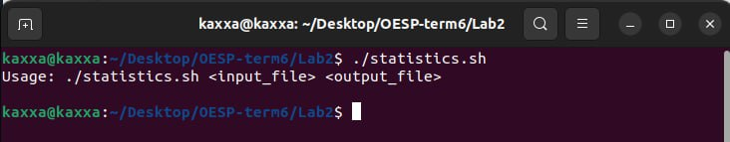

Рисунок 1 – Вывод информации о параметрах

Скрипт считывает данные из файла в формате «Имя/Количество/Цена», далее он собирает статистику и выводит результат в заданный результирующий файл (рисунок 2).

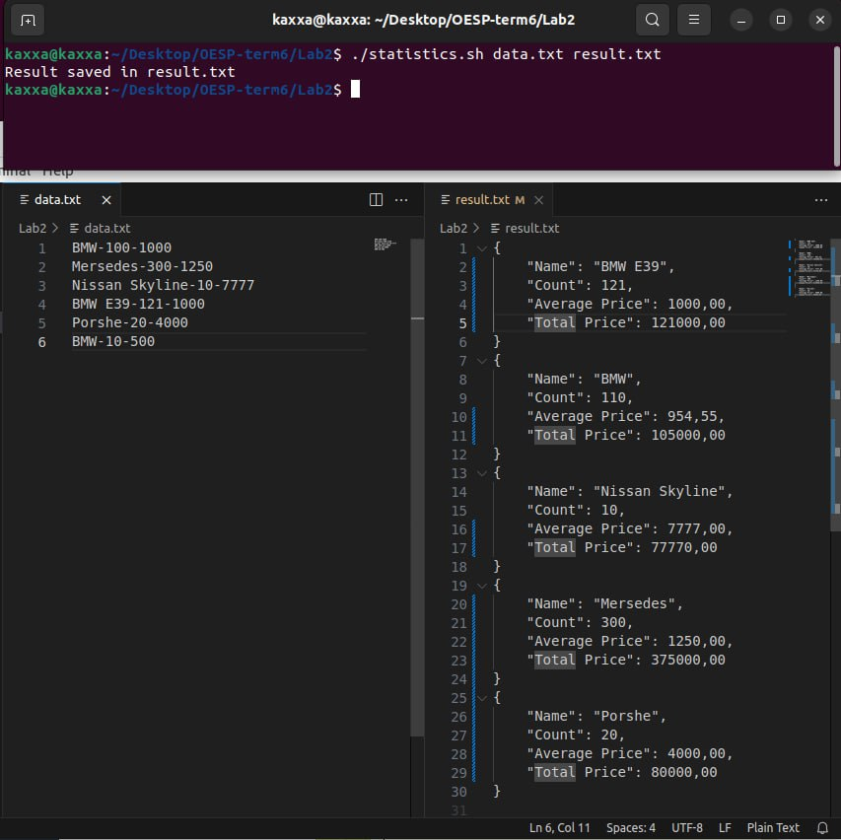

Рисунок 2 – Результат работы скрипта

ЗАКЛЮЧЕНИЕ

В ходе выполнения лабораторной работы были изучены методы и средства обработки текстовой информации, включая регулярные выражения, и использование соответствующих утилит.
Практический результат работы – создание bash скрипта, обеспечивающего сбор статистики по данным, которые считываются из указанного файла, и записываются в результирующий файл.

СПИСОК ИСПОЛЬЗОВАННЫХ ИСТОЧНИКОВ

- Регулярные выражения Bash [Электронный ресурс]. – Режим доступа: https://timeweb.cloud/tutorials/linux/regulyarnye-vyrazheniya-bash-gajd.
- Основные приёмы обработки строк в bash [Электронный ресурс]. – Режим доступа: https://eternalhost.net/base/vps-vds/bash-rabota-so-strokami
- Команда awk – примеры использования в Linux и Unix [Электронный ресурс]. – Режим доступа: https://habr.com/ru/companies/ruvds/articles/665084/.

ПРИЛОЖЕНИЕ А
(обязательное)
Листинг кода

Листинг 1 – Код программы
#!/bin/bash

# Check parametrs in cmd line
if [ $# -ne 2 ]; then
echo "Usage: $0 <input_file> <output_file>"
echo $help_info
exit 1
fi

# Params
input_file=$1
output_file=$2

# Check that file exist
if [ ! -f "$input_file" ]; then
echo "File $input_file not found!"
exit 1
fi

# Create outpet file, if doesn't exist
> "$output_file"

awk -F- '
{
items[$1]["count"] += $2;
items[$1]["total_price"] += $2*$3;
}
END {
for (item in items) {
avg_price = items[item]["count"] > 0 ? items[item]["total_price"] / items[item]["count"] : 0

printf("{\n \"Name\": \"%s\",\n", item);
printf(" \"Count\": %d,\n", items[item]["count"]);
printf(" \"Average Price\": %.2f,\n", avg_price);
printf(" \"Total Price\": %.2f\n}\n", items[item]["total_price"]);

}
}' "$input_file" >> "$output_file"

echo "Result saved in $output_file"

